Zajęcia 12.05 (wtorek)

Temat kompleksowy: W krainie muzyki.
Temat dnia: Instrumenty.

Cele:
Dziecko:
- odwzorowuje tempo muzyczne kredką
- rozróżnia tempo muzyczne
- oddaje swoje uczucia i emocje, towarzyszące podczas słuchania dźwięków instrumentów muzycznych, poprzez środki plastyczne
- doskonali funkcje słuchowe
- ćwiczy umiejętność przeliczania w zakresie 1–5.
- utrwala wiedzę dotyczącą instrumentów muzycznych

Środki dydaktyczne: farby, pędzel, kubek, biała kartka z bloku technicznego A4, komputer z dostępem do internetu, zdjęcia wybranych instrumentów, garnek, drewniana łyżka

Przebieg zajęć:
- Zadanie na rozgrzewkę. Od razu przygotuj farby i kartkę papieru. Muzyka poprowadzi Twoją rączkę. Namaluj co czujesz słuchając tych wszystkich instrumentów. „Rysowanie przy muzyce” – usprawnianie małej motoryki, podziwianie efektów plastycznych.
***muzykę wyłączyć po skończonej pracy

https://www.youtube.com/watch?v=2Woy6AnSx8U

- ,,Ruch to zdrowie” - piosenka dla dzieci.

https://www.youtube.com/watch?v=I2WWpt_n9Is

- Poznajmy kilka instrumentów.
- dzwonki
- gitara klasyczna
- fortepian
- klarnet
- akordeon
- skrzypce
- puzon
- saksofon
- trąbka
https://www.youtube.com/watch?v=p1auYmzcymc&list=PLNm0isoSFUxHIf0P5jbi4RQhgr7eqAklr&index=2 - ,,próbki” dźwięków w linku

*** poniżej znajdują się zdjęcia wymienionych instrumentów

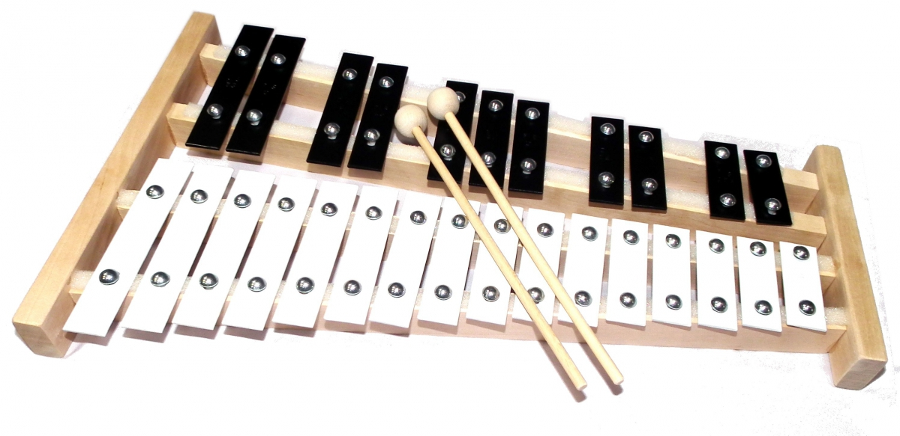

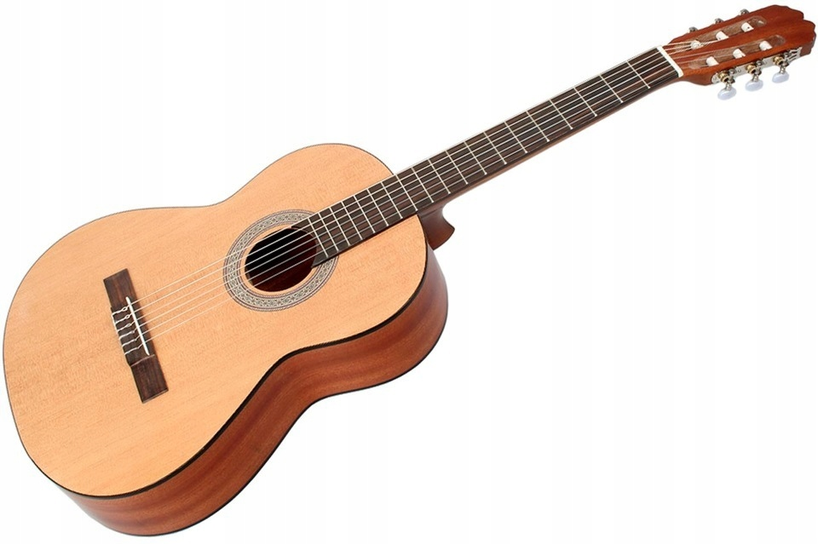

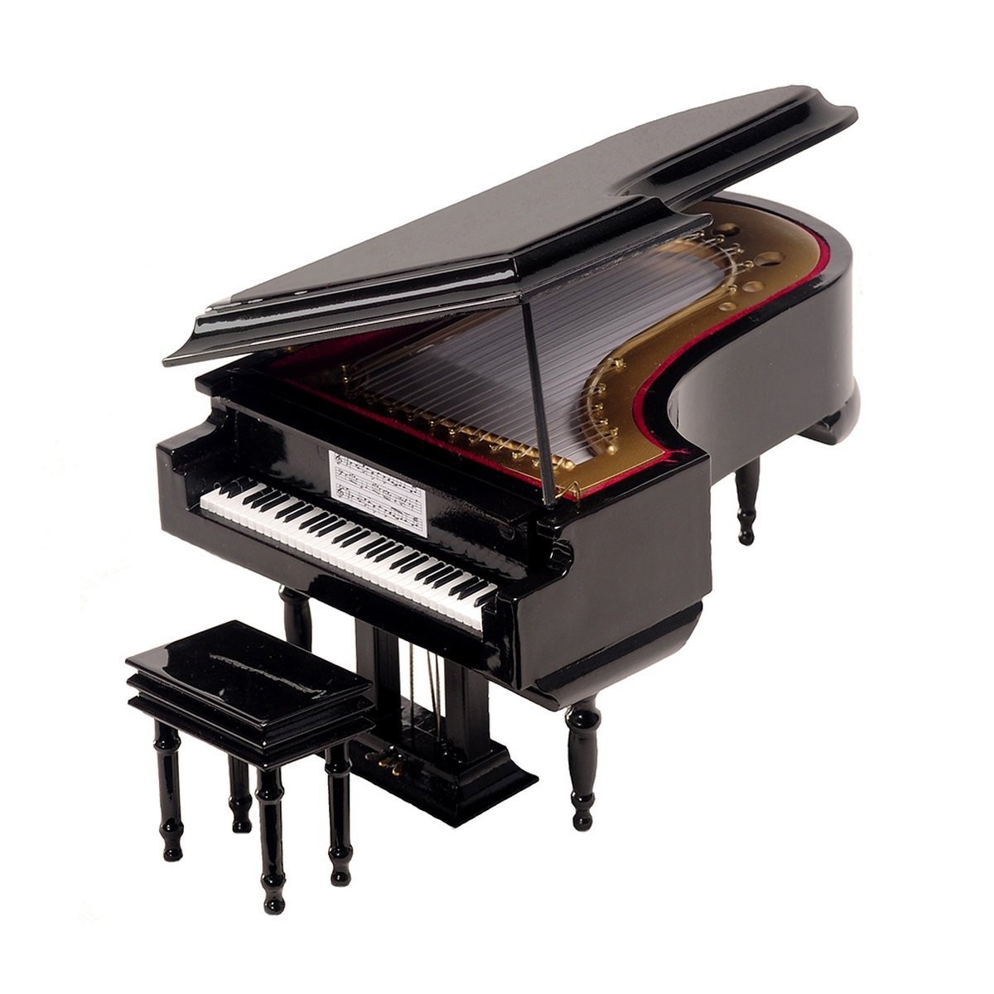

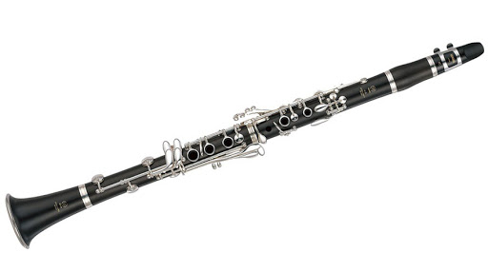
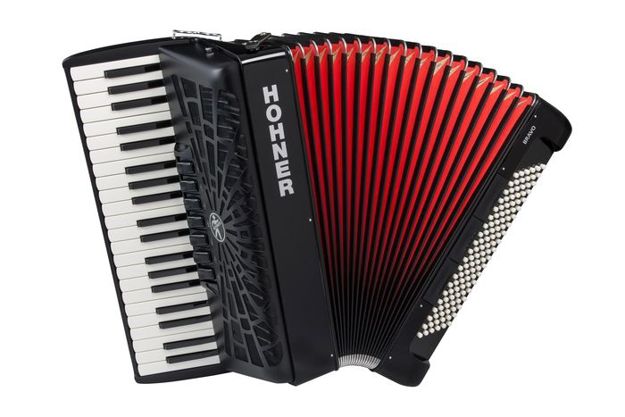

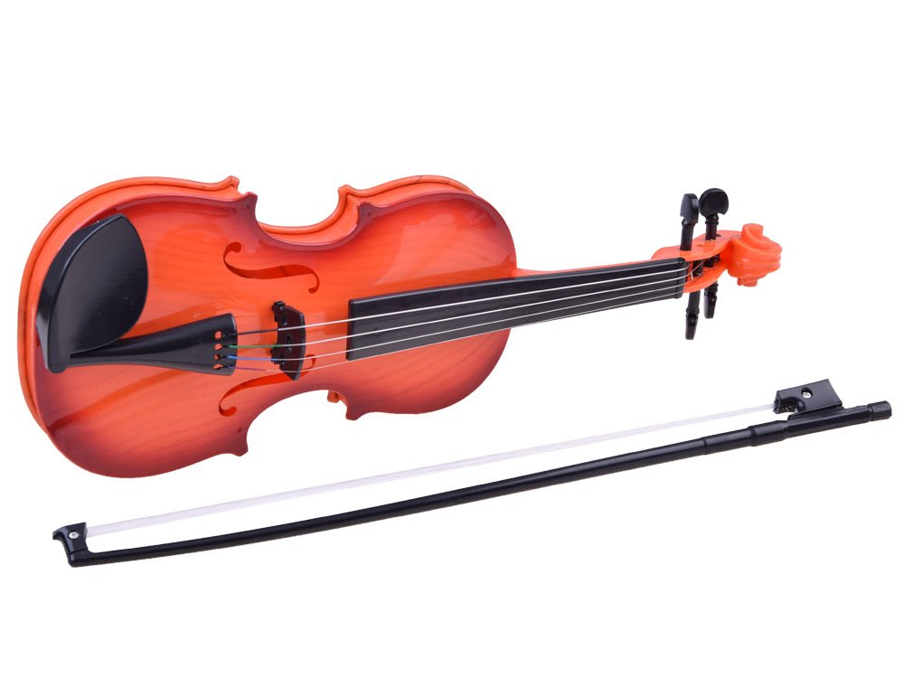

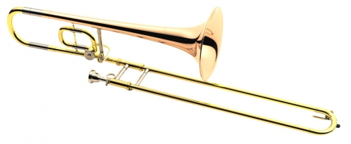

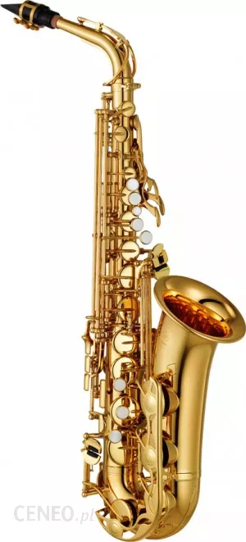
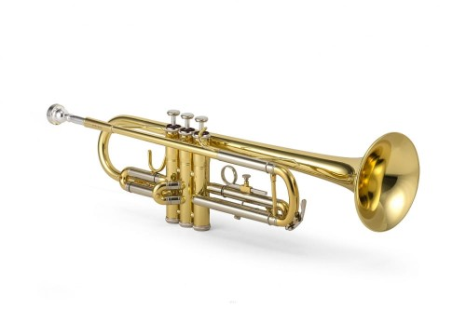

3. „Dziecięca orkiestra” – rozróżnianie dźwięków cichych i głośnych.

https://www.youtube.com/watch?v=rOuvaOIStXU

- „Miś perkusista” – doskonalenie funkcji słuchowych oraz umiejętności przeliczania w zakresie 1–5.

*** proszę przygotować garnek i drewnianą łyżkę (jeden zestaw dla dziecka drugi dla dziecka

- zabawa nr 1: Uderzamy łyżką o odwrócony garnek w ilości w zakresie 5, robić to powoli aby dziecko zdążyło policzyć i następnie to ono uderza określoną ilość razy w garnek. Zabawę powtarzamy 5 razy. Następnie prosimy aby to dziecko zaproponowało ilość uderzeń i to Państwo muszą je naśladować.
- zabawa nr 2: Proponujemy prosty rytm i prosimy aby dziecko je odwzorowało, a następnie dziecko proponuje rytm i Państwo go naśladują.

- Korzystając z wydrukowanych zdjęć instrumentów i ,,próbek” nagrań bawimy się w ,,teleturniej”: ,,Jaki to instrument?”. Włączamy ,,próbkę” i prosimy dziecko aby spróbowało wybrać poprawny instrument (w razie czego trochę naprowadzamy). Na koniec nagradzamy dziecko wielkimi brawami.

